
Universidade do Estado de Santa Catarina – Campus CCT

Disciplina: Processamento de Imagens
Docente: Dr. Gilmario Barbosa dos Santos
Discentes: Adilson Krischanski e Brian Laus Bertemes

SEGMENTACAO POR ÁREA

Joinville 24 de setembro de 2022

Objetivo:

Aplicar os conceitos trabalhando de segmentação por área trabalhados em sala de aula, realizar a captura de uma imagem contendo moedas de R$1,00 e R$0,05 e em seguida partindo a segmentação e rotulação por área construir uma solução que contabilize o valor total presente na imagem.

Procedimento

Durante uma discussão inicial optamos por desenvolver a atividade utilizando conceitos de orientação a objetos, dado isto criamos duas classes, sendo elas a classe pixel e a classe imagem.

A classe pixel tem como atributos o posicionamento do pixel em i (linha) e j (coluna), sendo i e j referente à posição na matriz da imagem, bem como na matriz usada na lógica. O pixel também possui um atributo que contém o valor de referência, podendo ser o valor mínimo (0) ou o valor máximo (255). Além disso, a classe pixel tem também um atributo de rótulo, que é usado tanto para armazenar o label do pixel em questão, mas também como para saber se o pixel já foi visitado (Caso o rótulo seja diferente de 0).

Por uma escolha de projeto, escolhemos iterar pela imagem e instanciar um objeto pixel para cada pixel da imagem (Método objectify da classe imagem). Assim, após a conclusão desse método, todas as lógicas e cálculos são feitos usando a matriz criada.

Diferentemente da classe pixel, a classe imagem é instanciada apenas uma vez e é nela que é armazenada a imagem de base, a imagem limiarizada e a matriz populada por objetos pelo método objectify. Ainda na classe imagens definimos instanciamos os métodos necessários para manipulação das matrizes.

Código Desenvolvido

O código Foi desenvolvido na linguagem de script python com auxílio da biblioteca OpenCV (cv2).

Limiarização : Primeiramente convertemos a imagem de base para uma escala de tons de cinza. Em seguida, aplicamos um threshold binário na imagem (Qualquer valor abaixo do threshold definido, na base do teste, vira 0 e acima vira 255), nativo da biblioteca Open cv (cv2).

Rotulação: Toda rotulação é feita usando o conceito de vizinhança 4. O algoritmo itera pela matriz e ao achar um pixel (objeto) preto não marcado (rótulo diferente de 0) o coloca na pilha e começa uma busca por vizinhos pretos e não marcados até que não tenha mais. Rótulo é incrementado e o programa repete até iterar por toda matriz de objetos.

Cálculo do valor total: Antes de calcular qual a soma dos valores das moedas na foto, precisa-se saber quantas moedas de cada valor se tem e para se fazer isso instanciamos um dicionário em que a chave são os rótulos e o valor a quantidade de pixel que cada rótulo tem. Tendo isso, apenas iteramos sobre o dicionário vendo as posições que se encaixam na quantidade de pixels de cada moeda com uma variância para mais quanto para menos.

O código completo pode ser encontrado em GitHub: https://github.com/adilsonkrischanski/PIM/tree/main/trabalho1 .

Resultados

Após a aplicação do método de limiarizacao obtivemos uma imagem com pixeis pretos e brancos, transformando as moedas em “sombras”, para que na rotulação pudéssemos contá-las.

O método de rotulação consiste em ao encontrar um pixel preto (na imagem limiarizada) verificar se seus vizinhos são iguais, caso isso seja verdade todos os vizinhos são rotulados com o mesmo label, e como as moedas não estão em nenhuma hipótese sobrepostas cada label representa uma moeda.

Para que fosse possível diferenciar as moedas utilizamos a diferença de tamanho, nos testes as moedas de R$0,05 moedas ficaram com a faixa de 25000-35000 pixeis por moeda e as R$1,00 ficaram na faixa de 36000- a 45000 pixeis.

Imagens
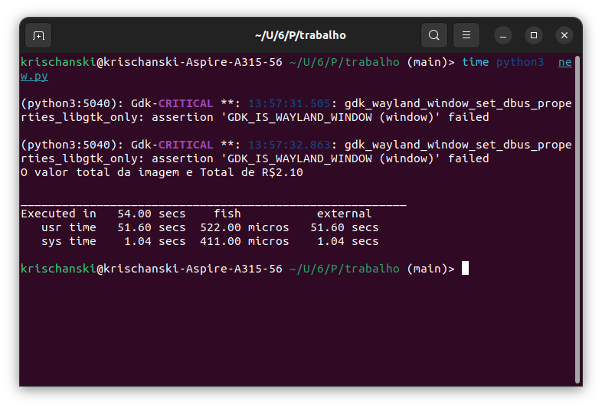
Screenshot do terminal ao encerrar a aplicação

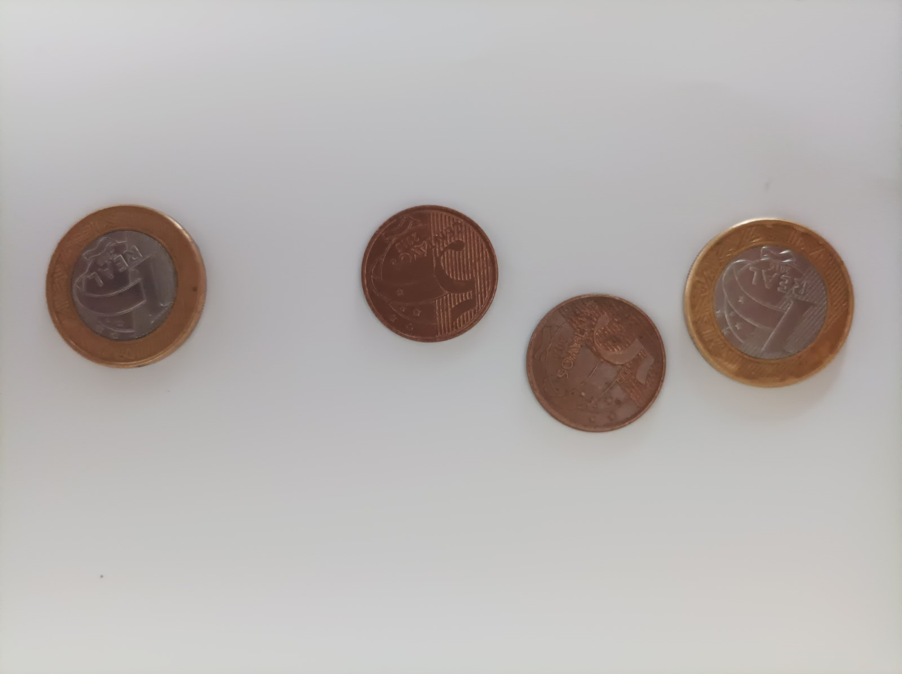
Imagem utilizada de base

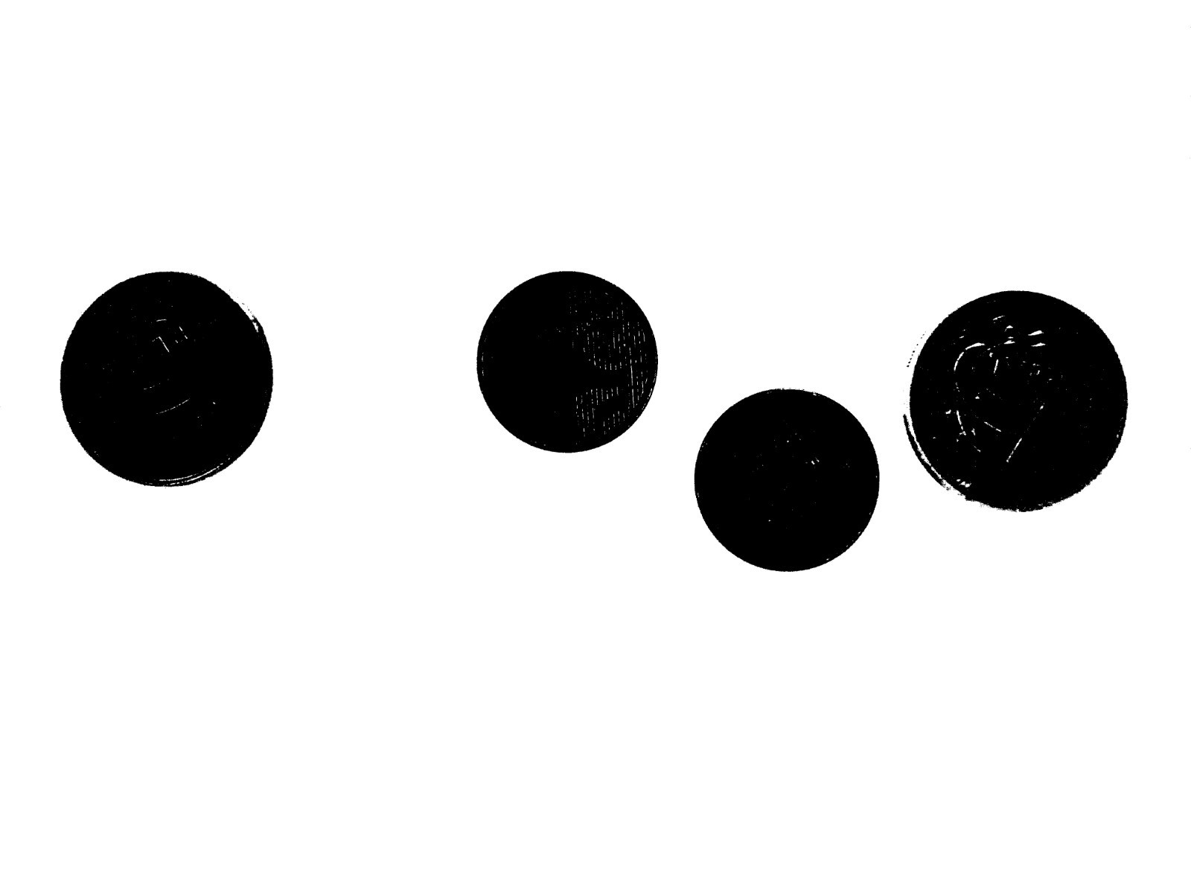
Imagem após a aplicação do método de limiarizacao

Referencias de Pesquisa

Moodle, Rotulacao, Processamento de Imagem Disponivel em: <https://moodle.joinville.udesc.br/pluginfile.php/220428/mod_resource/content/1/rotulacao.pdf> Acesso em 20 de setembro de 2022.

Moodle, Rotulacao-pseudocodigo, Processamento de Imagem Disponivel em:<https://moodle.joinville.udesc.br/pluginfile.php/220427/mod_resource/content/1/Conectividade_B_V2.pdf> Acesso em 20 de setembro de 2022.

KRISCHANSKI, Adilson. PIM. Github, 2022. Disponível em: <https://github.com/adilsonkrischanski/PIM/tree/main/trabalho1> . Acesso em: 26 de setembro de 2022.

